English Listening-l11
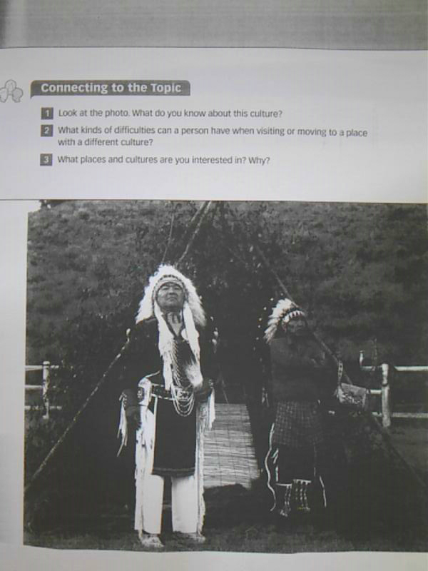
انظر للصورة ماالذي تعرفه عن هذه الثقافة ؟
هي ثقافة الهنود الحمر
Is the culture of American Indians
ما نوع الاختلافات التي يمكن للشخص عندما يزور أو ينتقل إلى ثقافات أخرى ؟
اختلاف العادات أو القوانين واختلاف الأشخاص
Different customs or laws and different people
ما هو المكان والثقافة التي تهتم بها ولماذا ؟
الثقافة الإسلامية لأنها ثقافتي
Islamic culture because my culture
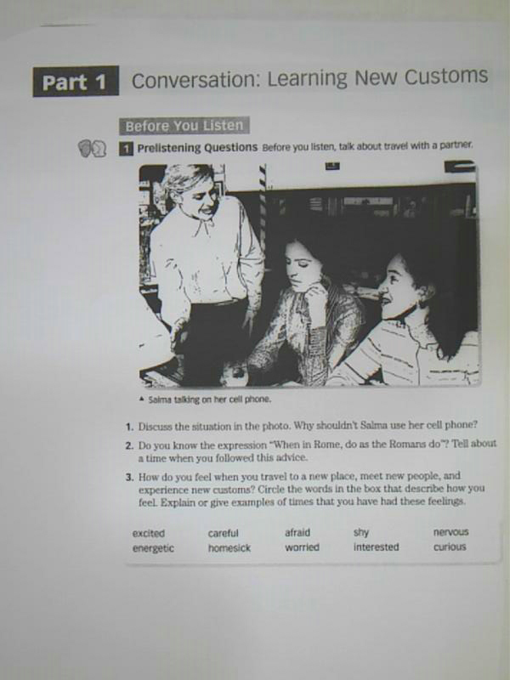
حلل الموقف في الصورة لماذا على سلمى أن تغلق هاتفها المحمول ؟
لأنه يمنع استخدامه في المطعم
Because it prevents use in the restaurant
ماذا تشعر عندما تسافر أو تنتقل إلى مكان جديد وتقابل اناس لم تكن تعرفهم ؟
الأثارة –الخجل – الأهتمام......
Excitement - shame - attention ......
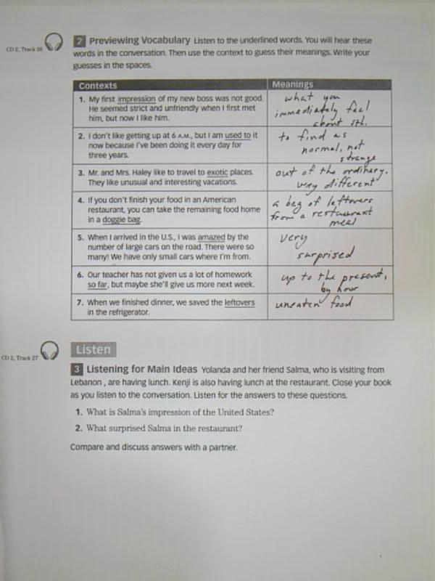
Vocabulary
Impression انطباع
Used to يستعمل لـ
Exotic غريب
Doggie bag كيس للكلاب
So far بعديد جدا
Leftovers مخلفات أو(بقايا طعام)
ــــــــــــــــــــــــــــــــــــــــــــــــــــــــــــــــــــــــــــــــــــــــــــــــــــــــــــــــــــــــــــــــــــــــــــــــــــــــــــــــــــــــــــــــــــــــــــــــــــــــــــ
2- من المقطع المسموع عليك أستخراج الأفكار الرئيسة
ما هو انطباع سلمى عن الولايات المتحدة؟
انطباع جيد وقالت أن الناس يحبون الصداقة لكن الطعام ليس جيد
Good impression and said that people love friendship but the food is not good
ما هو الشئ الذي فاجئ سلمى في المطعم ؟
طلب منها إغلاق هاتفها المحمول في المطعم لأنه يمنع التحدث به هناك
Asked her to shut down her mobile phone at the restaurant because it prevents speak there

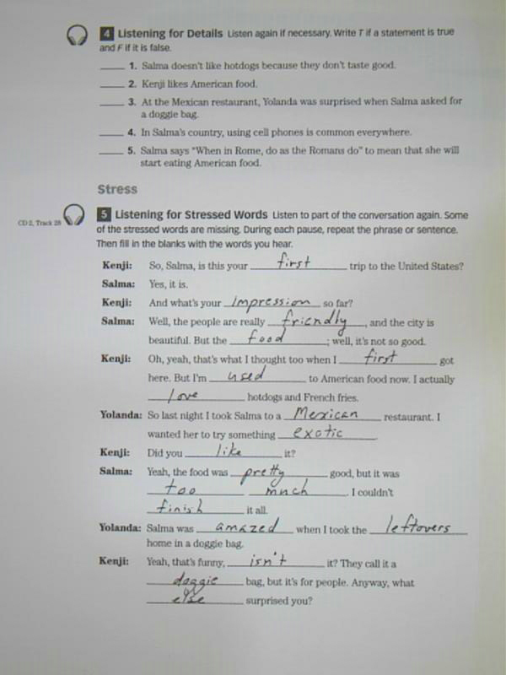
من المقطع المسموع عليك الاجابة بصح او خطأ
1-t
2-t
3-f
4-t
5-t
2- هنا بعد سماع المقطع الصوتي عليك اكمال الكلمات الناقصه في هذه المحادثة من خلال ما سمعت

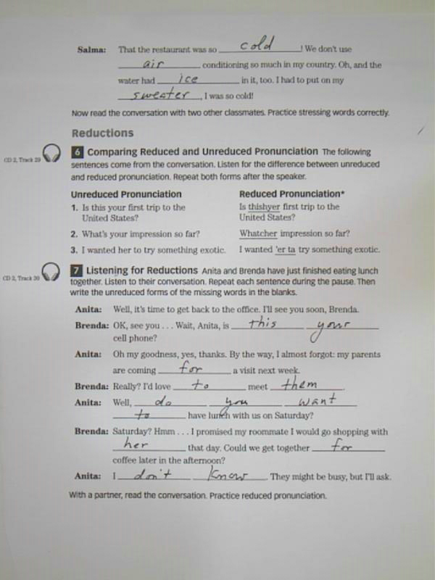

اللفظ المثقل واللفظ المخفف :
مثلا this your هذا اللفظ المثقل
اما اللفظ المخفف تنطق بهذا الشكل thishyer
2- من المقطع المسموع تكمل المحادثة بالكلمات المناسبة

